|  |  |  |  |  |  |  |
| --- | --- | --- | --- | --- | --- | --- |
|  | | | | | **Código:**  I-PA 12.03.01-02 | **Versión:**  01 |
| **Fecha de Aprobación:** 28/08/2019 | |
| **TIPO DE PROCESO:**  APOYO | **MACROPROCESO:** GESTIÓN DE TECNOLOGÍA DE LA INFORMACIÓN  **PROCESO:** ENTREGA Y SOPORTE TECNOLÓGICO  **PROCEDIMIENTO:** GESTIÓN DE BASE DE DATOS | | | **INFORMACIÓN:** PRIVADA | | |
| 1 de 7 | | |
| **INSTRUCTIVO**  **“Cambio String Conexión S29”** | | | | | | |
| **ETAPAS** | **NOMBRE Y CARGO** | | | **FIRMA** | | |
| **ELABORADO POR:** | Francisco Guaman | Analista Gestión Aplicaciones |  | | | |
| **REVISOR TÉCNICO:** | Henry Vallejo | Director de Tecnología de la Información |  | | | |
| **REVISOR ESTRUCTURAL:** | Sandra Armijos | Jefe de Gestión de Calidad y Procesos |  | | | |
| **APROBADO POR:** | Juan Alberto Ortiz | Subgerente de Operaciones, Innovación y TI |  | | | |

**CONTROL DE CAMBIOS**

|  |  |  |  |  |  |  |  |  |
| --- | --- | --- | --- | --- | --- | --- | --- | --- |
| **#** | **Descripción del cambio** | **Identificación del cambio** | **Fecha de ejecución** | **Realizado por** | | | **Solicitado por** | |
| **Nombre** | **Cargo** | **Nombre** | | **Cargo** |
| 1 | Edición Inicial | Creación del documento | 28/08/2019 | Francisco Guaman | Analista Gestión Aplicaciones |  | |  |
| 2 | Cambio de Codificación | Cambio de Codificación | 28/08/2019 | Francisco Guaman | Analista Gestión Aplicaciones | Henry Vallejo | | Director de Tecnología de la Información |
|  |  |  |  |  |  |  | |  |

**ÍNDICE**

1. INTRODUCCIÓN 4

2. ALCANCE 4

3. CONTENIDO 4

4. REGISTROS 4

5. ANEXOS 4

5.1 Bitácora de Monitoreo de Base de Datos (muestra) 4

# INTRODUCCIÓN

El presente documento describe los pasos a seguir para la modificación del string de conexión del switch S29 hacia la base de datos Fitbank.

# ALCANCE

El presente documento es de aplicación para Mesa Empresarial.

# CONTENIDO

Es de responsabilidad del Mesa Empresarial, la ejecución y revisión de las siguientes instrucciones:

**3.1. Encriptar Clave**

El servidor de aplicaciones 192.168.29.53 contiene aplicativo de encriptado en la ruta O:\App29\release\Encriptor\Encriptor.exe

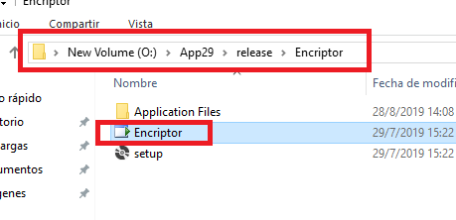

Descripción de la pantalla aplicación Encriptor.exe

**Semilla:**Texto con el cual el algoritmo de encriptado creara un código único(**S29-2017**)

**Texto:** Texto que se desea encriptar

**Resultado:** Texto Encriptado

**Encriptar:** Evento que realiza encriptado

**Desencriptar:** Evento que realiza des encriptado

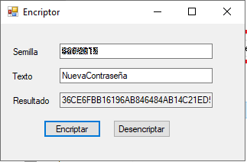

**3.2. Cambio Clave Switch 29**

En el servidor 192.168.29.53 en la ruta O:\App29\release\S29WebServices\ se debe modificar el archivo web.config

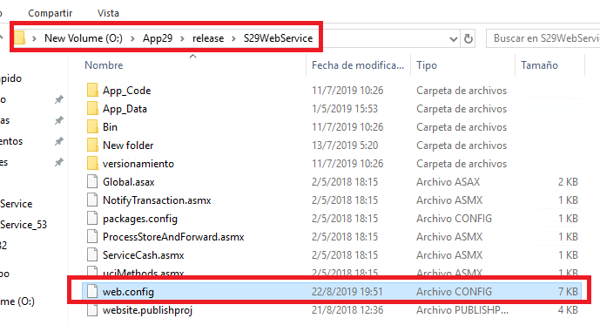

en el tag señalado en la imagen se debe coloca el valor **Resultado** generado desde la aplicación encriptor.exe

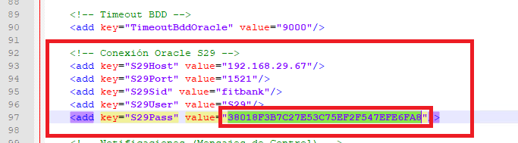

una vez modificado se debe realizar un **iisreset**.

**3.2. Cambio Clave Canal 29**

En el servidor 192.168.29.45 en la ruta B:\App29\release\WebCanalElectronico se debe modificar el archivo web.config

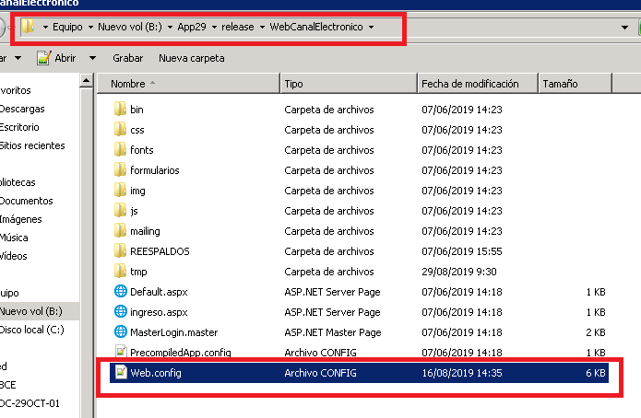

en el tag señalado en la imagen se debe coloca el valor **Resultado** generado desde la aplicación encriptor.exe



# REGISTROS

|  |  |  |  |  |  |  |  |  |  |  |  |
| --- | --- | --- | --- | --- | --- | --- | --- | --- | --- | --- | --- |
| **NOMBRE** | **TIPO** | | | **ALMACENAMIENTO** | | | | **RETENCIÓN** | | | **DISPOSICIÓN** |
| **F** | **E** | **SITIO** | | **FUNCIONARIO** | **RECUPERACIÓN** | **ACTIVO** | | **PASIVO** |  | |
|  |  |  |  | |  |  |  | |  |  | |

# ANEXOS